Introducción a ArcGIS 9.2
Preparada por David R. Maidment
Center for Research in Water Resources
University of Texas at Austin
Septiembre 2007

Traducida por Sergio I. Martínez
Centro de Ciencias del Diseño y de la Construcción
Universidad Autónoma de Aguascalientes
Junio 2008

Nota del traductor:
Muchos de los términos técnicos tratados en este ejercicio no tienen una traducción directa al español que sea universalmente aceptada, por lo que se han dejado escritos en inglés (indicando, la primera vez que se mencionan o definen, una posible traducción al español). Una motivación adicional de esta decisión es que el software sólo viene en inglés, por lo que dejar los nombres originales le facilitará al lector seguir el desarrollo del ejercicio.

Contenido
- Breve descripción de ArcGIS
- Metas del ejercicio
- Requerimientos de equipo y datos
- Procedimiento
  - Visualización de Shapefiles y Coverages
  - Creación de Geodatabases, Feature Datasets y Feature Classes
  - Representación de juegos de datos espaciales en un mapa
  - Acceso a datos de atributos
  - Selección de objetos de una tabla de una Geodatabase
  - Haciendo una gráfica
  - Creación de una composición cartográfica
  - Aprenda acerca de Google Earth

Breve descripción de ArcGIS
ArcGIS es un programa computacional usado para crear, visualizar, y analizar datos geoespaciales, desarrollado por Environmental Systems Research Institute (ESRI) de Redlands, California. ArcGIS consiste de tres componentes: ArcCatalog, ArcMap y ArcToolbox. ArcCatalog se usa para hojear mapas y datos espaciales, explorar datos espaciales, visualizar y crear metadatos, y administrar datos espaciales. ArcMap se usa para visualizar datos espaciales, realizar análisis espaciales y crear mapas par mostrar los resultados de su trabajo. ArcToolbox es una interfase para acceder a funciones de conversión y análisis de datos que vienen dentro de ArcGIS. ArcGIS viene en tres variantes: ArcView, ArcEditor, o ArcInfo, las cuales son las versiones modesta, mediana y totalmente configurada del software. Cualquiera de esas tres versiones puede ser usada para realizar este ejercicio. Las instrucciones en este ejercicio se ilustran usando las herramientas de ArcGIS versión 9.2.

Metas del ejercicio
Este ejercicio lo introduce a usted a ArcMap y ArcCatalog. Usted va a usar estas aplicaciones para crear un mapa de estaciones de evaporación en Texas, y para dibujar una gráfica de datos de evaporación mensual medidos en esas estaciones. La relación entre ArcGIS, MS Word y Excel se demuestra creando gráficas en Excel, mapas en ArcGIS y poniendo el resultado en un documento de Word para crear un informe de esta tarea. Usted va a usar ArcCatalog para crear una nueva geodatabase (base de datos geográfica) personal e importar shapefiles (literalmente, archivos de formas geográficas) a un feature dataset (juego de datos de elementos geográficos).

Requerimientos de equipo y datos
Para llevar a cabo este ejercicio, usted tiene que tener una computadora, con ArcGIS funcionando.
Usted estará trabajando durante este ejercicio con los juegos de datos espaciales siguientes:
- Un shapefile de polígonos de los condados de Texas, llamado Counties
- Un shapefile de puntos de estaciones con evaporímetro, llamado Evap
- Un shapefile de polígonos del estado de Texas, llamado Texas
Estos shapefiles consisten de varios archivos (por ejemplo, evap.dbf, evap.shp, evap.shx). Usted puede obtenerlos del archivo Winzip: Ex1.zip, el que tiene que desempaquetar con la utilería de Windows Winzip. Usted necesita establecer una cuenta de trabajo para hacer el ejercicio. Esto puede ser en c:\temp o en una unidad de memoria conectada a la máquina en la que usted está trabajando. Para establecer una nueva cuenta en el CE Learning Resource Center, vaya a http://www.ce.utexas.edu/lrc/ y seleccione CE-LRC User Accounts. Si usted no tiene todavía una cuenta de entrada NT normal en el LRC, obtenga una cuenta de invitado para hacer el ejercicio.

Después de que usted baje el archivo Winzip, ex12007.zip haga doble clic en el archivo Winzip y deberá ver que la utilería Winzip o Alladin Stuffit se abre en su computadora (si no se abre, tendrá que desempaquetar este archivo en una computadora con Winzip o Alladin Stuffit funcionando). Si se le pregunta, acepte utilizar el sistema Winzip, entonces se le presentará una lista de archivos dentro de la carpeta de Winzip. Use Action/Select All para seleccionar todos esos archivos, entonces use Action/Extract para extraerlos a la carpeta de trabajo que usted ha preparado para hacer este ejercicio. Usted deberá terminar con una lista de archivos que luce como la siguiente. Usted puede ver estos datos como una secuencia de nombres de carpetas, y hacer clic sobre cada carpeta hasta llegar a localizar los archivos requeridos.

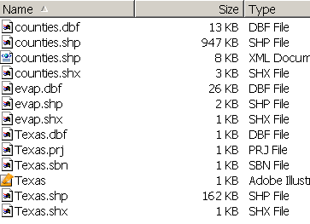

Servidor de licencias de ArcGIS

Este ejercicio puede ser ejecutado con cualquiera de las opciones dentro de ArcGIS, esto es ArcInfo, ArcEditor o ArcView. Cada uno de estos sistemas provee acceso a ArcMap y ArcCatalog, las interfaces de ArcGIS usadas para hacer este trabajo. Cuando usted invoca ArcMap o ArcCatalog, es posible que obtenga un mensaje diciendo que todas las licencia para ArcInfo están en use en la red, o que usted no tiene licencia en esa aplicación. En ese evento, usted necesita cambiar a otra versión del software que tenga licencias disponibles. Para hacer esto, desde Windows use Start/Programs/ArcGIS para invocar el ArcGIS Desktop Administrator, y seleccionar otra versión. En el LRC, ArcView [Single Use] trabaja mejor, pero en otro laboratorio, ArcView [floating] o ArcEditor [floating] pudiera ser la opción correcta, dependiente de la disponibilidad de licencias.

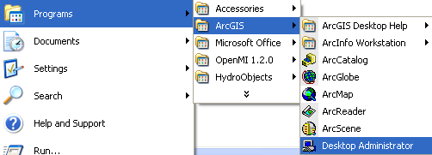

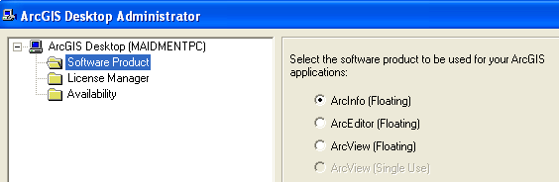

Procedimiento
Por favor note que el procedimiento siguiente es un esquema general, que puede ser seguido para completar esta lección. Sin embargo, usted puede libremente experimentar con el programa y ser creativo.

1. Visualización de Shapefiles
Un shapefile es una colección homogénea de features (elementos geográficos) simples que no contiene información topológica. El formato fue introducido con ArcView 2.0 para simplificar la representación de datos espaciales. Un shapefile incluye features geométricas y sus atributos. Los atributos están contenidos en una tabla dBase, que permite la unión con una feature basándose en la clave de atributo.
Visualización de Shapefiles en ArcMap
(1) Abra ArcMap y seleccione la opción new empty map.
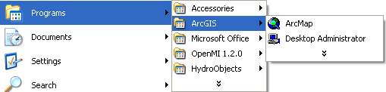
(2) Use el botón (Add Data) para añadir los datos de este ejercicio. Navegue a la carpeta que contiene los datos y seleccione los tres archivos a la vez usando la tecla Shift (tecla de mayúsculas). Haga clic en el botón Add para cargar los archivos. Si usted está usando un disco de red para obtener sus archivos, use el botón para añadir el disco de red a los que ArcMap está accediendo, de tal forma que usted pueda obtener los archivos.
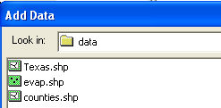
En ArcMap, una capa o layer consiste de una referencia a un juego de datos espaciales (tal como una clase de features (feature class, clase de elementos geográficos, shapefile, o coverage, otro formato para almacenar elementos geográficos introducido también por ESRI) y una definición de cómo mostrarla (colores de etiquetas, grueso de líneas, etc.), y un mapa es una representación gráfica de información geográfica. El panel izquierdo de la ventana de ArcMap es la Tabla de contenido, y el panel derecho es la Ventana de visualización. En medio está la Arc Toolbox (la caja de herramientas Arc), cuyo uso se cubrirá más tarde. Apague la caja de herramientas de tal manera que solo tenga a la vista la tabla de contenido y la ventana de visualización. La tabla de contenido lista capas (layers) y la ventana de visualización despliega mapas. Puede que usted reciba un mensaje que dice que “una o más capas no tiene información de referencia espacial y no puede ser proyectada. No se preocupe por esto. La capa de polígonos de Texas tiene un archivo de proyección (Texas.prj) y los otros archivos geográficos están en el mismo sistema de coordenadas. Veremos más de proyecciones en ejercicios posteriores. Como usted puede ver es muy sencillo añadir shapefiles a ArcMap.
(3) Haga clic sobre las palomitas cercanas a los nombres de las capas en la columna de la izquierda. Haga individualmente clic sobre el nombre de cada capa para que vea que features contiene la capa.
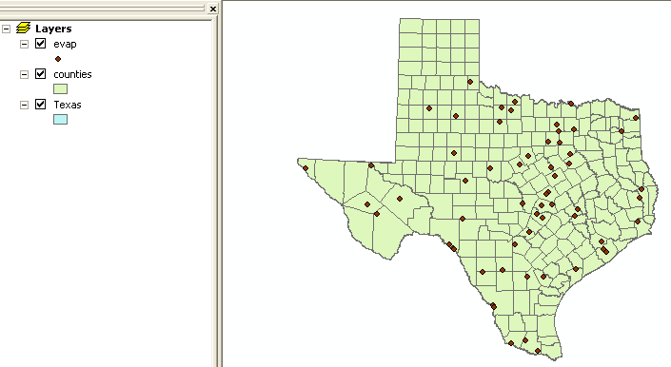
Cuando usted haya explorado las posibilidades de ArcMap, salga del programa. No tiene que grabar el archivo, dado que volverá a ArcMap después en el ejercicio.
Previsualización de Shapefiles en ArcCatalog
(4) Abra ArcCatalog
Arc Catalog es como un Explorador de Windows para archivos SIG. Lo ayuda a usted a explorar rápidamente los datos que usted tiene.
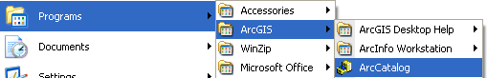
(5) En el panel izquierdo, busque la carpeta donde están los datos del ejercicio.
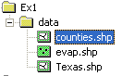
En ArcCatalog, usted puede visualizar en el panel derecho un árbol de archivos (pestaña Contents), una vista de datos (pestaña Preview), y un documento de metadatos (pestaña Metadata).
(6) Resalte la capa del shapefile Counties y haga clic sobre la pestaña Preview en el panel derecho. Primero vea la previsualización geográfica.
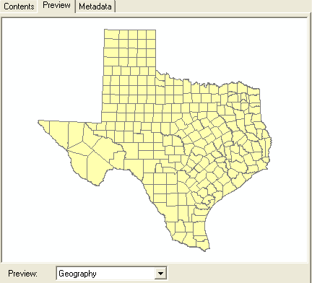
Usted puede ver que la capa representa el contorno de Texas. La opción Preview le permite también visualizar la tabla de la feature class, seleccionando Table en lugar de Geography en la base del panel.
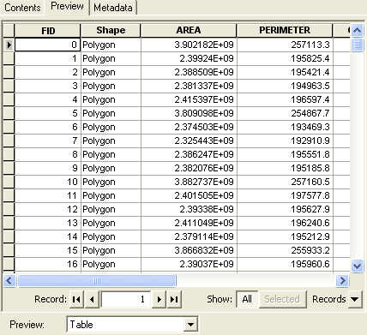
Si usted hace clic en la pestaña Metadata, verá información descriptiva acerca de la capa Counties:
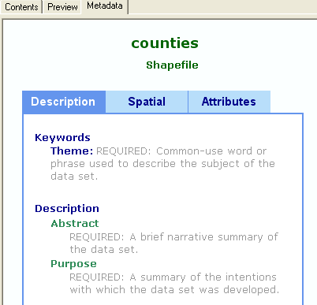

Haga clic sobre las otras dos capas de datos para previsualizarlas también.

2. Creación de Geodatabases, Feature Datasets y Feature Classes
Una geodatabase (base de datos geográfica) es una base de datos relacional que almacena información geográfica. Una base de datos relacional es una colección de tablas asociadas lógicamente unas con otras mediante simples campos de atributos clave. Una geodatabase puede almacenar información geográfica debido a que, además de almacenar un número o una cadena en un campo de atributos, las tablas de un geodatabase también pueden almacenar coordenadas geométricas que definan la forma y localización de puntos, líneas o polígonos. Note que una sola tabla puede almacenar solo un tipo de elemento (feature) espacial (punto, línea o polígono) y no una mezcla de tipos de elementos. Una geodatabase personal es un archivo con extensión .mdb, la extensión de archivos usada por Microsoft Access.
Un feature dataset (juego de datos de elementos geográficos) es una colección de feature classes que comparten la misma referencia espacial. La referencia espacial describe la proyección y la extensión del dominio especial de una feature class dentro de la geodatabase. Debido a que las feature classes en un feature dataset comparten la misma referencia especial, pueden participar en relaciones topológicas entre ellas tal como sucede en una red geométrica. Estas relaciones topológicas pueden también ser almacenadas en el feature dataset. Note que las feature classes en una geodatabase pueden existir solas, sin ser parte de ningún feature dataset.
Una feature class es una colección de features con geometría similar. Hay feature clases de puntos, líneas y polígonos. Existen dos tipos de feature classes: feature classes simples y feature classes topológicas. Una feature class simple incluye features que no tienen asociaciones topológicas entre ellas y las features pueden ser editadas independientemente unas de otras. Las features classes topológicas están unidas como una unidad topológica integrada, tal como en la red geométrica que exploraremos después en esta clase.
Crear una nueva Geodatabase
(1) Para crear una nueva geodatabase en Arc Catalog primero haga clic derecho en la carpeta que contiene los datos para el ejercicio. Seleccione New/Personal Geodatabase y una nueva geodatabase – llamada New Personal Geodatabase.mdb y representada por un icono con la forma de un cilindro– será creada. Note que una File Geodatabase es una forma alternativa que almacena los datos en un sistema de archivos en lugar de un archivo Access. Puede ser más rápido hacer esto pero no es importante para este ejercicio.
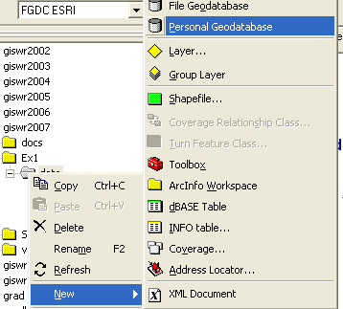

y (2) nombre la geodatabase Ex1Data (la geodatabase retendrá su extensión de archivo mdb sin importar si usted incluyó la extensión en el nombre o no). Usted puede hacer clic derecho sobre el nombre de la geodatabase y usar Rename para renombrar el archivo.
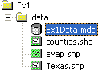
Añadiendo datos a la geodatabase
Cuando se cargan datos por primera vez a una geodatabase, es importante pensar acerca de los datos y como éstos están relacionados. Como se mencionó arriba, en geodatabases los datos son colocados en feature classes que están organizadas dentro de feature datasets. Una geodatabase puede tener una o más feature datasets. Cada feature dataset tiene un único marco de referencia, que incluye la proyección cartográfica y la extensión del mapa. Es posible definir el marco de referencia después de la creación del feature dataset y antes de que los datos son cargados.

Creación de un nuevo Feature Dataset
Crearemos un nuevo feature dataset dentro de esta geodatabase para definir la referencia espacial de nuestros datos. Haga clic derecho sobre la geodatabase Ex1Data.mdb y seleccione New Feature Dataset.
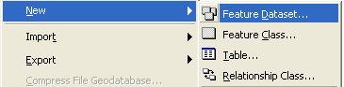
Nombre el nuevo feature dataset Texas, y presione Next para fijar el marco de referencia espacial.
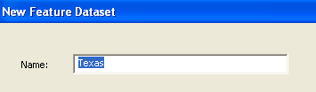
Seleccione Import en la pantalla que aparece y entonces seleccione Texas.shp.
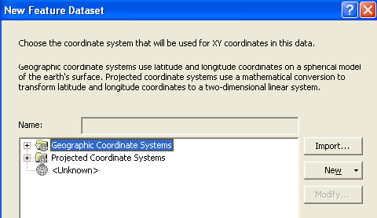
Esto tiene el efecto de asignar el sistema de coordenadas y la extensión espacial de la capa o tema Texas.shp al Feature Dataset.
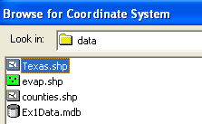
Haga clic en Add y luego en Next y se le preguntará para que seleccione un sistema de coordenadas verticales (vertical coordinate system)
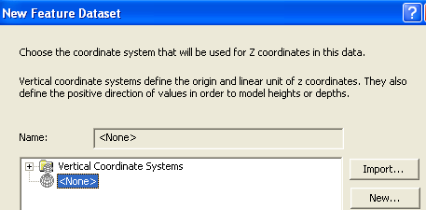
En este caso, no se tienen coordenadas verticales (valores de z) por lo que se aceptará “none” y luego se hará clic en Next. Ahora a usted se le pedirá que seleccione tolerancias para varios sistemas de coordenadas. Acepte la resolución por defecto (“accept the default resolution”) y haga clic en Finish. Note que este proceso de preparar un Feature Dataset en la versión 9.2 de ArcGIS es significativamente diferente del de versiones previas y evita el problema de que usted sea forzado a fijar limites espaciales a la extensión de sus datos lo que causaba dificultades considerables en esta clase en años previos.
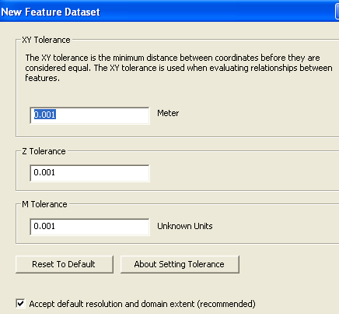
Ahora usted tiene un nuevo feature dataset llamado Texas.
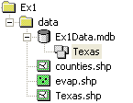
Y si usted ve la componente espacial de los metadatos de este feature dataset, verá que está usando el sistema de coordenadas proyectadas NAD_1983_Albers.
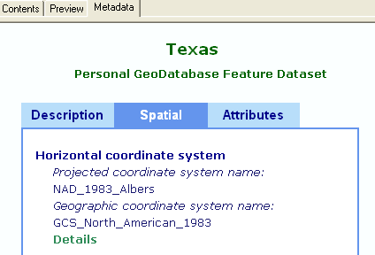

Y si usted hace clic en Details (Detalles), verá más información a cerca de los parámetros de este sistema de coordenadas. ¡Usted aprenderá que es lo que esto significa en su próxima y excitante clase sobre proyecciones cartográficas y sistemas de coordenadas!

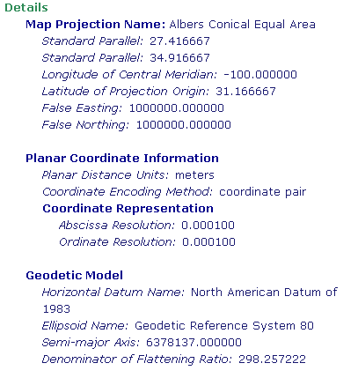
Para importar shapefiles en un feature dataset, haga clic derecho sobre el feature dataset Texas y seleccione Import Feature Class (single)
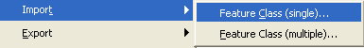
Usted verá un punto verde grande cerca de Input Features – navegue hasta el shapefile Texas y haga clic para importarlo. Teclee el nombre Texas en el campo Output Feature Class Name:
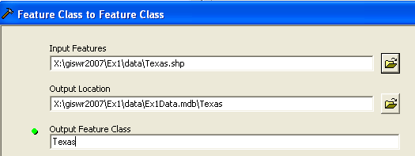
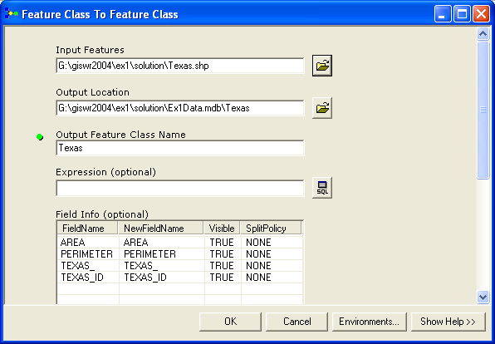

Haga clic en Ok y un nuevo feature dataset llamado Texas será creado dentro de la geodatablase Ex1Data, y dentro de este existirá una nueva feature class llamada Texas que contiene el contorno del estado de Texas.
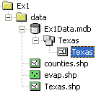
Y si usted ve la Geography de esta feature class en Arc Catalog, verá:
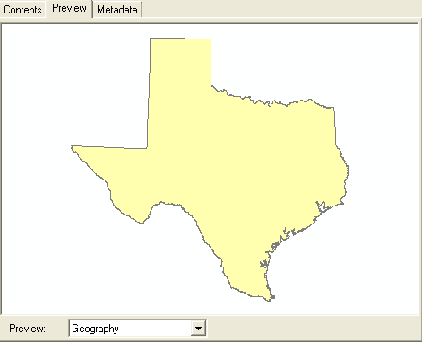
Si revisa la lista de archivos para encontrar los shapefiles que usted abrió al principio de este ejercicio, encontrará que el shapefile Texas es el único que tiene un archivo .prj y los shapefiles Counties y Evap no tienen un archivo .prj, lo que significa que tienen un sistema de coordenadas pero no está documentado en su juego de datos. Sucede que esos shapefiles tiene el mismo sistema de de coordenadas que el shapefile Texas de tal manera que cuando se importan a la geodatabase, encajan correctamente dentro de la misma referencia espacial. Si usted obtiene shapefiles o coverages con sistemas de coordenadas no documentados, puede ser un gran dolor de cabeza determinar cual es el sistema de coordenadas correcto. Afortunadamente la versión 9 de ArcGIS documenta automáticamente el sistema de coordenadas de cada shapefile, lo que versiones previas de Arc View no hacían, por lo que usted puede encontrarse con el problema de sistemas de coordenadas no documentados al cargar shapefiles antiguos.
Muy bien, continuemos con el ejercicio.
Importe los otros shapefiles, Counties y Evaporation, al feature dataset de una manera similar a la que usted siguió con el contorno de Texas. Usted verá algunos mensajes en Verde a cerca de que la resolución de la feature class de salida es mayor que la de la feature class de entrada. No se preocupe por eso.
Después de crear la geodatabase, el feature dataset y las feature classes, el árbol de ArcCatalog se ve así:
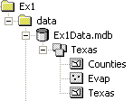
Note que las feature classes Texas, Counties y Evap pudieron haber sido creadas fuera del feature dataset Texas, pero como comparten la misma referencia espacial, se decidió agruparlas dentro del feature dataset. El tratar de importar datos espaciales a un feature dataset existente puede causar conflictos entre diferentes marcos espaciales de referencia. Eso es muy probable que ocurra cuando se intenta importar datos a un feature dataset vacío creado sin haber definido primero su referencia espacial. Usted aprenderá más acerca de cómo definir referencias espaciales en el Ejercicio 2 de esta clase.

3. Representación de juegos de datos espaciales en un mapa
Ahora añadiremos el feature dataset que fue creado en ArcCatalog a un documento de ArcMap. Para mostrar los datos espaciales del feature dataset Texas en un mapa, primero abra ArcMap.
(1) Usted puede iniciar ArcMap desde ArcCatalog usando o puede abrir ArcMap del menú de inicio como lo hizo anteriormente. Cierre Arc Catalog. En ArcMap, haga clic sobre el botón Add Data, .
(2) Navegue al feature dataset Texas,
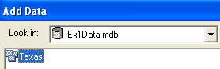
Y haga clic en Add. Esto tiene el efecto de añadir todas las feature classes en el feature dataset a la ventana de visualización de ArcMap. Usted puede añadir feature classes individuales del feature dataset Texas si así lo decide, haciendo clic en el icono del feature dataset, y entonces en los iconos de una o más de las feature classes (Mantenga oprimida la tecla Ctrl o Shift para seleccionar más de una feature class).
Note que la Tabla de Contenido lista las capas correspondientes a las tres feature classes del feature dataset Texas que usted acaba de añadir, mientras que la ventana de visualización muestra el mapa con los correspondientes datos espaciales (i.e., los condados y estaciones de evaporación de Texas). Cuando yo cargué mi feature dataset, encontré que la capa del Contorno de Texas estaba dibujada arriba de mis Condados de forma tal que no podía ver las fronteras de mis Condados.
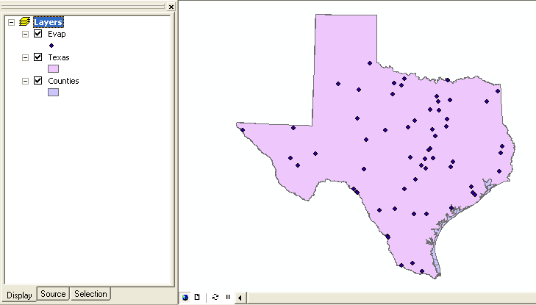
Esto se corrige arrastrando la feature class Counties hacia arriba de la lista de Capas hasta que quede arriba de la capa Texas. El orden en que las feature classes se muestran es el orden en que están listadas en Layers.
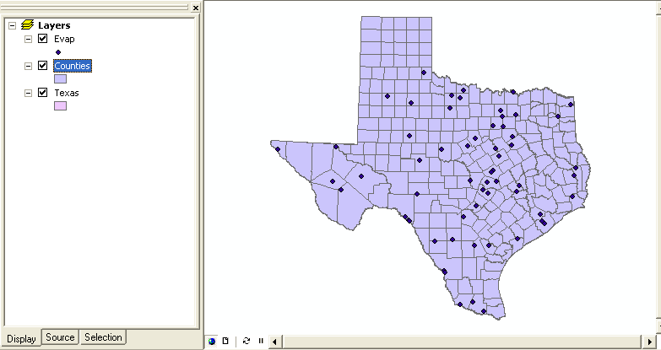
(3) Grabe su trabajo en ArcMap escogiendo File/Save y, después de navegar a su directorio de trabajo, nombrar el archivo Ex1 (al archivo se le asignará la extensión mxd). El archivo Ex1.mxd contiene la localización del archivo de la geodatabase y la simbología que usted ha escogido para mostrar el mapa. Usted puede cerrar Arc Map y entonces invocar Arc Map otra vez y recargar el mismo mapa haciendo clic sobre Ex1.mxd. Note, sin embargo, si mientras tanto usted ha reubicado su geodatabase, ArcMap irá a donde usted la tenía cuando el archivo del mapa fue grabado.
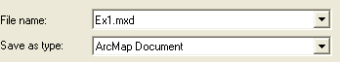
________________________________________________________________________
Consejo útil:
Si después usted abre su archivo de Arc Map Ex1.mxd desde otra ubicación en su sistema de archivos, puede ver un signo de exclamación rojo al lado de sus feature classes. Si esto pasa, en Arc Map, haga clic derecho en la feature class y use Data/Set Data Sources para encontrar al archivo donde los datos que le corresponden están almacenados y su mapa se mostrará otra vez correctamente. No importa donde el archivo Ex1.mxd file es almacenado, usted puede moverlo a donde quiera, pero si importa donde están los datos referidos en tal archivo. ArcGIS 9.2 es mucho mejor para encontrar archivos que las versiones anteriores por lo que usted puede que usted no encuentre este problema.
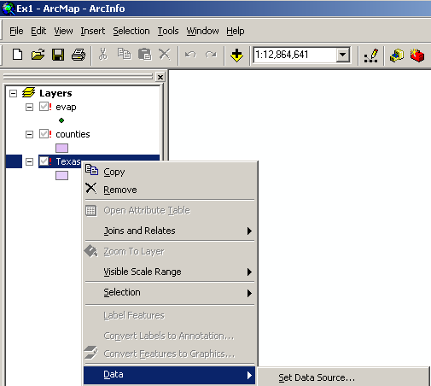
________________________________________________________________________
Muy bien, continuemos con el ejercicio.
(4) Para cambiar la apariencia de la visualización del mapa, usted puede acceder al menú Symbology haciendo doble clic sobre el símbolo
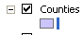
mostrado en Layers de ArcMap, y usted llegará a la ventana Symbol Selector
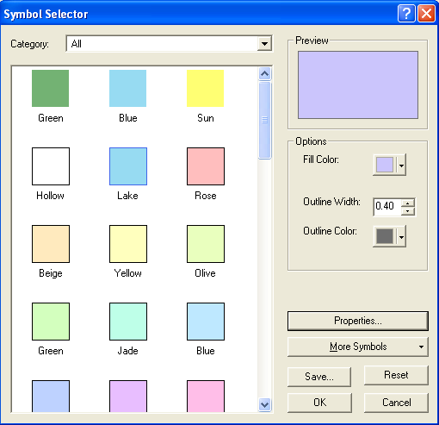
Haga clic en el símbolo caja de color (color box symbol), seleccione el color de relleno Fill Color y el color del contorno Outline Color, y haga clic en OK, dos veces. Siga este procedimiento para modificar la visualización de la capa Counties. Con suerte, el nuevo mapa se ve mejor que el original. Usted puede mostrar el contorno del Estado de Texas de una manera distinta usando la simbología Hollow para el polígono Texas y entonces cambiar Outline Width de 2 a 3. De otra manera la capa Texas estará oculta detrás de la capa Counties y usted no podrá verla.
Símbolos de sombreado más complejos que pueden variar el color y el tamaño de los símbolos de acuerdo con atributos de la feature class, pueden se manipulados accediendo a las propiedades (Properties) de la simbología de la Feature Class.
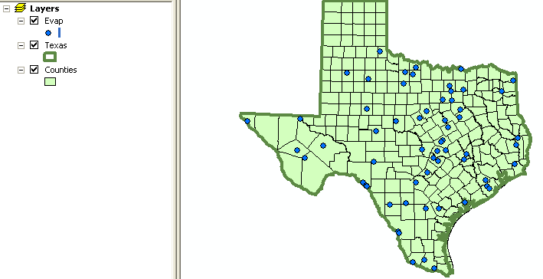
4. Acceso y consulta de datos de atributos
La información numérica y de texto almacenada en los campos de las tablas de una geodatabase es llamada atributos (attributes). Para acceder a los datos de atributos de las feature classes en una ubicación geográfica especifica:

(1) Haga clic sobre la herramienta Identify Features contenida en el menú “Tools”. Si usted no ve este conjunto de herramientas en su documento de ArcMap, use View/Toolbars y haga clic en Tools para hacer que aparezca.
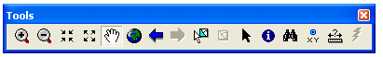
(2) Haga clic en el mapa sobre la feature de interés, y en la ventana Identify Results, seleccione el objeto en que usted esté interesado. En la figura, se muestran datos de los atributos de la estación de evaporación del Aeropuerto Austin (El Condado Travis es donde Austin y la Universidad de Texas están localizados). Yo usé el botón Zoom para acercar la vista al centro del estado donde el Condado Travis se localiza para crear la figura siguiente:
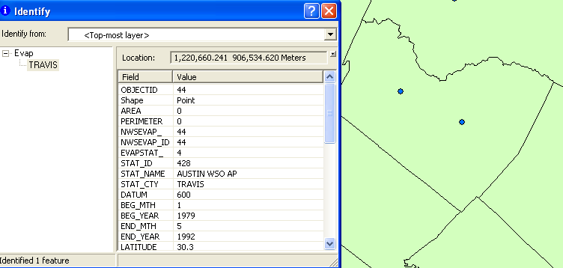
Si usted inadvertidamente cierra el menú Tools que acaba de usar, puede abrirlo otra vez desde el menú View:
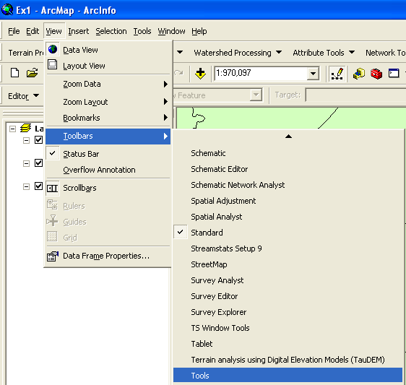
Visualizando una tabla de atributos
(3) las tablas que contienen los datos de los atributos de una capa son siempre llamadas Attributes of <layer name>, y contienen un campo llamado Shape. El campo Shape muestra las palabras Point, Line o Polygon, pero realmente almacena un objeto geométrico con la forma de un punto, línea o polígono. Para acceder a los datos de atributos de una capa, en ArcMap: haga clic derecho sobre el nombre de la capa Evap en la tabla de contenido, y seleccione Open Attribute Table:
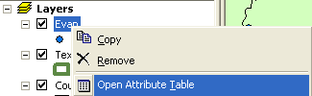
Y si usted se desliza hacia abajo y hace clic sobre ObjectID 44 verá el registro (record) que contiene los atributos de la estación Aeropuerto Austin que usted identificó anteriormente. Haga clic sobre el registro para seleccionarlo, y usted verá el punto correspondiente seleccionado en el mapa – esta es la idea clave de los SIG – las features en el mapa son descritas mediante registros en tablas de atributos.
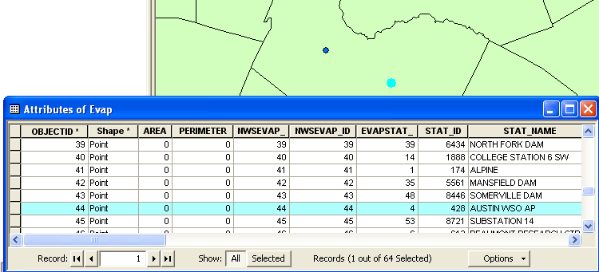
Todos los datos de atributos son los mismos recuperados antes, exceptuando al campo Shape, pero esto no significa que la tabla almacena información diferente de la recuperada con la herramienta Identify Features.
(4) Para quitar la selección de una feature y seleccionar una nueva, use: Selection/Clear Selected Features en la barra de herramientas de ArcMap:
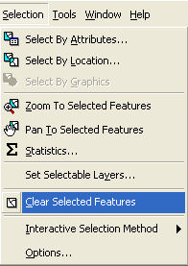

5. Selección de features desde una feature class (puntos, líneas y polígonos)
La selección de features de una feature class involucra escoger un subconjunto de las features en la clase para un propósito específico. La selección de features puede ser hecha desde un mapa identificando la forma geométrica, y desde una tabla de atributos identificando el registro. Sin importar como lo hace usted el objeto, la forma en el mapa y el registro en la tabla de atributos serán seleccionados. Para escoger una capa de datos particular con el fin de seleccionar use Selection/Set Selectable Layers y entonces apague (haga clic off) las capas que no desea que sean seleccionadas. Sea cuidadoso cuando use la función Set Selectable Layers debido a que si después usted selecciona features de otra clase, tendrá que regresar y cambiar esta selección a su nueva clase.

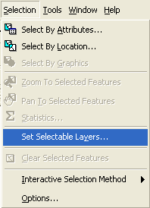

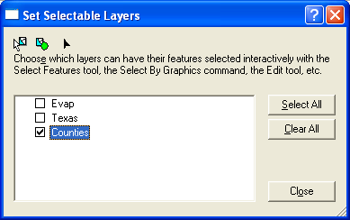

- Para seleccionar un objeto desde el mapa, en ArcMap: haga clic sobre la herramienta Select Features , en el menú Tools
(2) Vaya a la extensión completa del mapa, usando el botón del menú Tools. Haga clic sobre los polígonos Counties que usted desea seleccionar. Para seleccionar más de un solo objeto, presione la tecla Shift y manténgala oprimida mientras que hace clic sobre los objetos adicionales. Los objetos seleccionados son mostrados con un contorno en azul claro, sin embargo el color puede cambiar dependiendo de sus preferencias (settings). Los registros correspondientes de la tabla de atributos han sido también seleccionados. Usted puede verificar esto abriendo la tabla de atributos de Counties, y oprimiendo el botón Selected localizado en la base de la tabla de atributos para mostrar solo los Counties seleccionados.
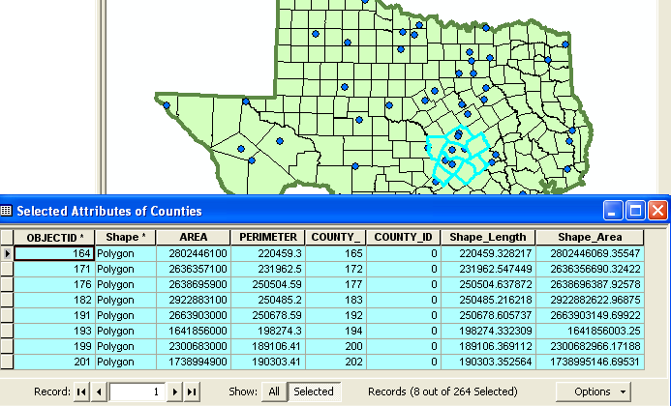
(3) Para quitar su selección, haga clic derecho sobre el nombre de la capa, y elija Selection/Clear Selected Features.

6. Haciendo una gráfica
Las gráficas son útiles debido a que permiten visualizar tendencias en los datos. ArcMap tiene funciones para hacer gráficas. Dibujaremos una gráfica de uno o más registros seleccionados de una tabla de una geodatabase.
(1) Use Selection/Set Selectable layers para mostrar solo los datos de la capa Evap.
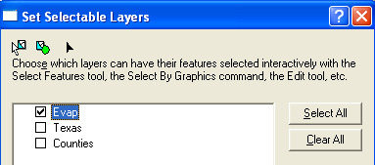
Seleccione los dos puntos de evaporación que están localizados en el Condado Travis. ¡El Condado Travis está localizado en el Centro de Texas y tiene una forma similar a un diente! Si usted abre la tabla de atributos de Evap y oprime Selected, verá los registros de evaporación de esas dos estaciones (una en el aeropuerto y otra en la presa Mansfield que crea el lago Travis, un gran lago cerca de Austin). Si usted se desliza a través de los registros, verá algunos atributos de enero a diciembre y un valor anual. Estos son valores promedio de la evaporación a partir del evaporímetro, en pulgadas, para cada mes y año, compilados de datos históricos medidos en esos lugares.

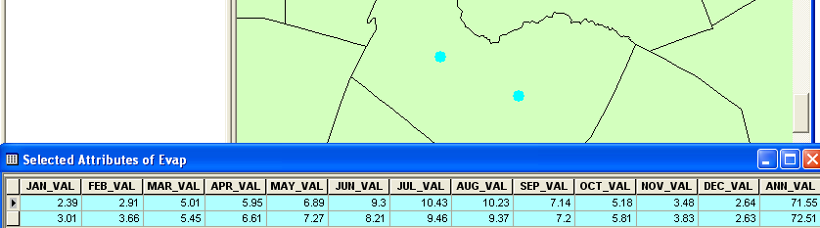
Para crear una gráfica, escoja Tools/Graphs/Create, esto abre el asistente de Gráficas (Graph Wizard).
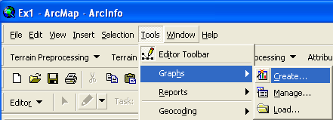
(2) Usted hará un gráfica de columnas (Column chart, la opción por defecto). La próxima pantalla le permitirá indicar los datos a usar en la gráfica. Ésta es una gráfica de la evaporación anual de las dos estaciones dibujada contra un fondo con todas las estaciones en Texas:
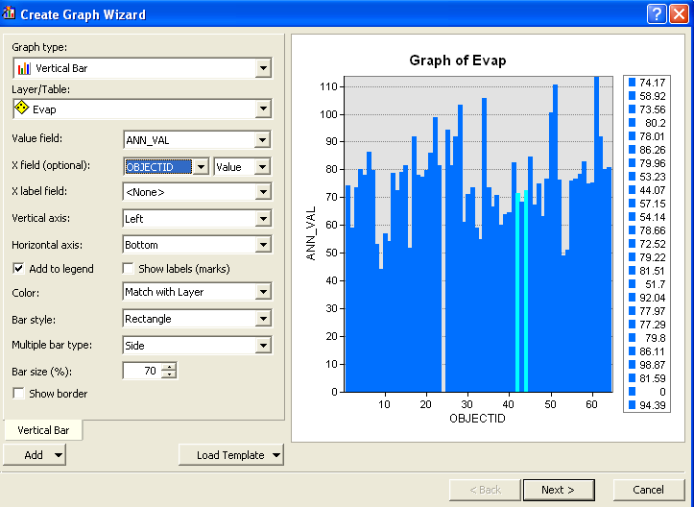
Oprima Next y edite las propiedades de la gráfica para hacerla más bonita:
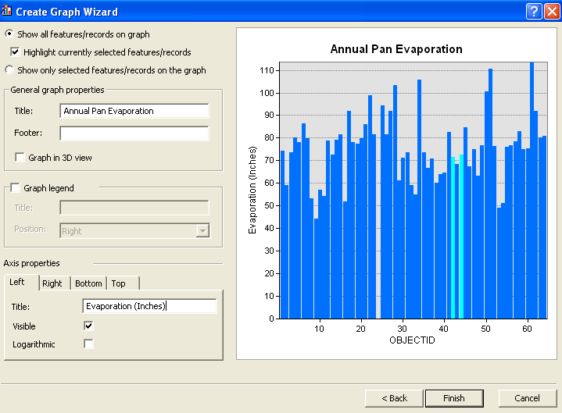
Presione Finish. ¡Usted ha creado una gráfica en Arc Map!

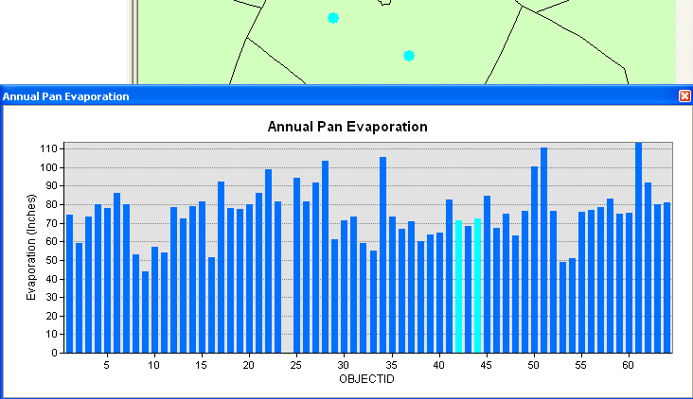
Otra opción es hacer una gráfica en Excel usando las tablas dBase dadas por el shapefile de evaporación. Abra la tabla de atributos de evaporación evap.dbf como una tabla en Excel. Use Files of Type: dBase files en Excel para enfocarse sólo en tablas .dbf cuando usted abra la tabla. Seleccione las estaciones que usted quiere dibujar, copie sus registros en una nueva hoja de cálculo, borre las columnas que no necesite, y entonces cree la gráfica. Aquí está una gráfica ejemplo creada de esta manera. Los encabezados de las columnas han sido renombrados de Jan_Val a Jan, etc., para hacer que el eje x de la gráfica tenga una apariencia más atractiva. La etiqueta ha sido movida al tope de la gráfica para permitir un espaciamiento más amplio de los datos en la gráfica. Yo copié los datos de la presa Mansfield y del aeropuerto Austin en una nueva hoja de cálculo para hacer esta gráfica.

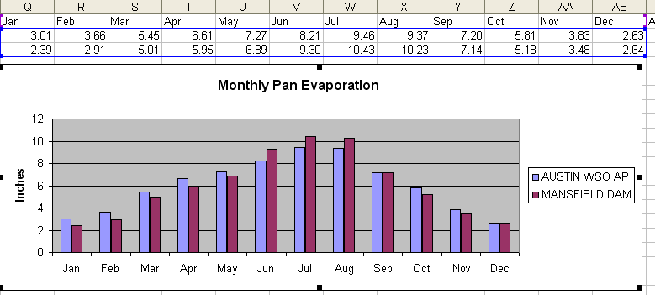
____________________________________________________________________________
Consejo útil:
En lugar de abrir el archivo evap.dbf file en Excel, usted puede tener acceso a los mismos datos directamente desde la geodatabase usando Data/Get External Data en Excel
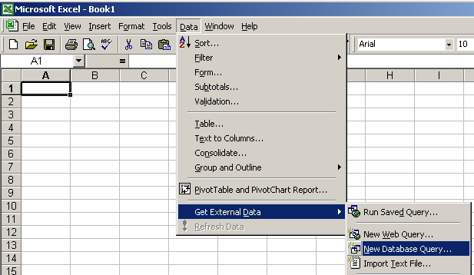
Navegue a la geodatabase y seleccione la tabla Evap. Entonces seleccione los campos que usted quiere que aparezcan en la hoja de cálculo. Usted terminará con una hoja de cálculo con los datos de todos los campos que usted haya seleccionado.
Muy bien, continuemos con el ejercicio.

7. Creación de una composición cartográfica
Para consolidar un mapa de los condados de Texas con estaciones de evaporación junto con la gráfica que usted creó antes en una sola página de papel, en ArcMap: (1) cambie el formato de la ventana de visualización de Data View a Layout View haciendo clic en View/Layout View,

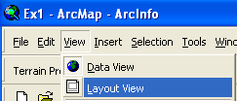

Si su composición no se ve apropiadamente en ArcMap, oprima 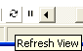 en la base de la ventana de visualización de mapas para actualizarla.
Reduzca el tamaño del marco de datos en la composición (esto es, el rectángulo donde los datos espaciales están contenidos) – para hacerle lugar a la gráfica – haciendo clic sobre la gráfica y moviendo sus controladores de tamaño. Si usted ha hecho zoom en la visualización de mapas en ArcMap, obtendrá la misma imagen en la composición cartográfica. Para regresarse a la imagen de todo el Estado de Texas, haga clic derecho sobre la etiqueta de la capa de datos de Texas y seleccione Zoom to Layer.
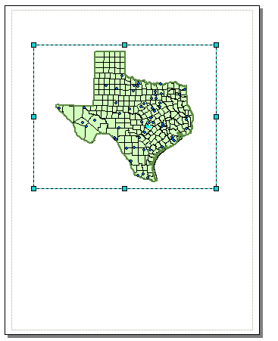
Para insertar una gráfica de ArcMap en la composición, haga clic derecho en la barra superior azul localizada en el tope de la gráfica y seleccione Show on Layout. Mueva y cambie el tamaño como sea necesario. Si usted quiere copiar su gráfica desde Excel, resalte la gráfica, y haga clic en Copy en Excel, entonces pegue en ArcMap y su gráfica deberá aparecer en la composición cartográfica.
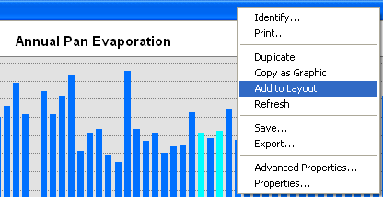
Usted puede dibujar líneas para relacionar la ubicación de las estaciones de medición y de los datos dibujados en la gráfica usando la herramienta Draw a Line de la barra de herramientas de dibujo de ArcMap (para mostrar esta barra de herramientas, use View/Toolbars y seleccione Draw). Esta barra de herramientas de dibujo trabaja en ArcMap como lo hace en otras aplicaciones MS. Es importante mostrar alguna asociación entre los datos dibujados en la gráfica y los puntos donde fueron medidos en el mapa de tal manera que usted pueda deducir cual serie de datos fue medida en cual ubicación.
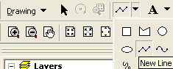
O usted puede añadir texto con la herramienta de texto mostrada junto a la herramienta de dibujo de líneas. También puede insertar una flecha de Norte usando el menú Insert de ArcMap.
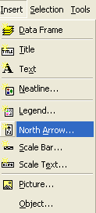
Su mapa puede lucir como éste:
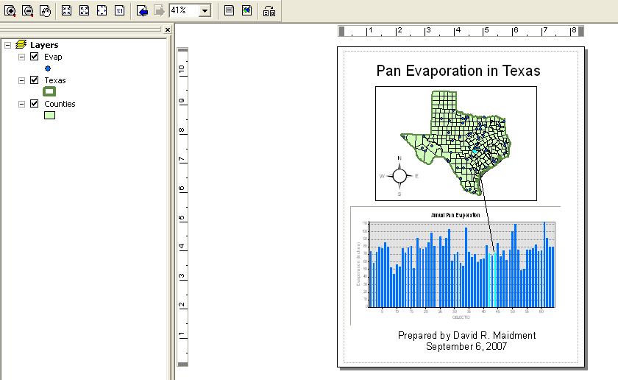
Usted puede exportar su mapa de ArcGIS usando File/Export Map del menú de ArcMap, y puede almacenarlo con el nombre Ex1.emf en su carpeta de datos (no se preocupe si tiene un tamaño de 0 kb). Después puede añadirlo a un documento Word usando Import/Picture/From File, cargando este archivo emf, como se muestra abajo. ¡Muy bien!
Esta es otra opción: suponga que usted quiere añadirle un mapa a una gráfica de Excel para mostrar de donde son los datos. Si copia el mapa al portapapeles en ArcMap, lo puede pegar en Excel junto con anotaciones para conectar el mapa con los datos graficados. Usted puede ver en este mapa, una asociación coloreada entre los símbolos del mapa y las barras en la gráfica para aclarar cual serie de datos fue medida en cual ubicación. Esta gráfica muestra un par diferente de estaciones de evaporación que está codificado con color en sus localizaciones geográficas de tal forma que usted pueda ver el patrón de variación geográfica de la evaporación.
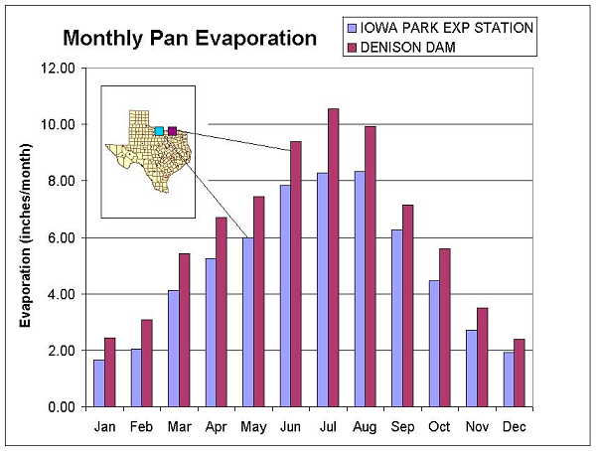
Las manipulaciones apenas descritas transfieren objetos de una aplicación a otra.
___________________________________________________________________________
Consejo útil:
Un procedimiento más general es simplemente copiar la pantalla en el portapapeles y recortar la parte que usted quiere, grabarla en un archivo para su uso posterior. Así es como todas las imágenes en este ejercicio fueron preparadas. Para copiar una imagen, oprima Shift/Print Screen en su teclado (esto copia la pantalla en el portapapeles). Desde el menú de Inicio en Windows, Abra Accessories/Paint.
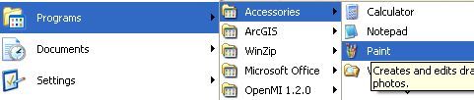
Así es como la ventana de visualización de su mapa puede aparecer en Paint:
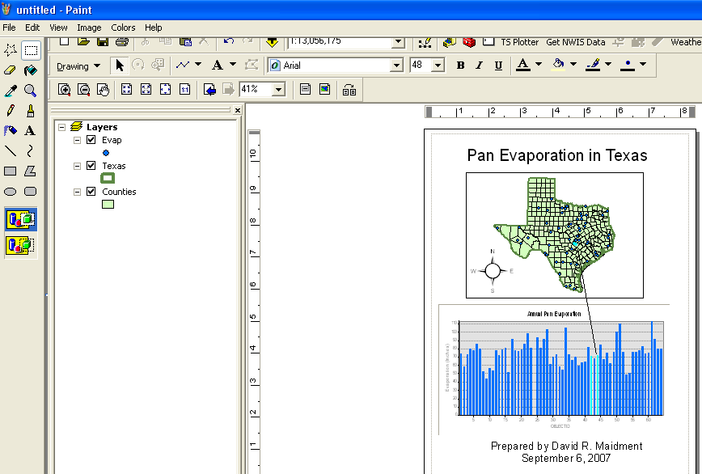
En Paint, use File/New para seleccionar un nuevo archivo, entonces use Edit/Paste para pegar el contenido del portapapeles dentro de Paint. Si se le pregunta si usted quiere agrandar el mapa de bits diga Yes. Verá ahora una imagen de todas las cosas en su pantalla de computadora original. Haga clic en la caja abierta debajo de Edit, de forma tal que el cursor se convierta en una cruz y úsela para dibujar una caja punteada alrededor de la porción de la imagen que usted quiere conservar. Use Edit/Copy
Después, en Word, usted puede usar Paste para insertar el archivo .bmp. ¡Note que en ArcMap usted puede usar Insert/Picture para, similarmente, insertar imágenes en sus mapas!
___________________________________________________________________________
¡Bien, continuemos con el ejercicio.
Para entregarse: Una composición cartográfica de ArcMap mostrando un mapa de Texas con estaciones, ligado con una gráfica que muestre datos de evaporación mensual dibujados para una o dos estaciones.

8. Aprenda a cerca de Google Earth

Un anexo a este ejercicio que explora como usar los mismos datos usados en este ejercicio en el contexto de Google Earth está disponible (en inglés) en http://www.ce.utexas.edu/prof/maidment/giswr2006/Ex1/Ex12006Google.doc

Estos materiales pueden ser usados solo para propósitos de investigación y educación. Por favor dé crédito a los autores y al Centro para la investigación en Recursos Hidráulicos de la Universidad de Texas en Austin (Center for Research in Water Resources at The University of Texas at Austin).
Reservados todos los derechos comerciales. Copyright 2007 Center for Research in Water Resources.

